Конкурс проектов по представлению бюджета для граждан

Номинация: «Бюджетный квест»

проект по представлению бюджета для граждан:
«ФОРМИРОВАНИЕ БЮДЖЕТА СТРАНЫ»

Исполнители:
Богатченко В.В.
Лаврушина Е.Ю.
Серба Е.С.
Федосов В.А.
Щиплецова Н.И.

2018

Содержание

Пояснительная записка 3
План проведения квест-игры 4
Реализация конкурсного проекта и количество участников 6
Приложение 1. Кроссворд «Бюджетные термины» 10
Приложение 2. Бланк для определения полномочий 13
Приложение 3. Бланк для распределения доходов и расходов бюджета 15
Приложение 4. Бюджетный кодекс 17
Приложение 5. Бюджетный крокодил 19
Приложение 6. Бюджетные афоризмы 20
Приложение 7. Бюджетные шарады 21
Приложение 8. Образец маршрутного листа 23
Приложение 9. Образец анкеты обратной связь 24

Пояснительная записка
Актуальность: Современные тенденции в образовании обязывают преподавателей вовлекать молодежь не только в учебную, научную, но и творческую деятельность. Школьникам старших классов и первокурсникам интересно не просто посетить занятие, но и поучаствовать в нем с применением интерактивных форм. Именно квест может стать решением для интерактивного обучения старшеклассников и первокурсников. Квест помогает закрепить уже известный материал и изучить новый.
Целевая аудитория: Наш проект направлен на изучение вопросов бюджетных отношений для старшеклассников 10-11 классов, первокурсников вузов и СПО.
Основные цели проекта:
- Выявить представления учащихся о бюджете;
- повысить уровень бюджетной грамотности;
- наглядно продемонстрировать важность бюджетного процесса;
- вовлечь обучающихся в учебный процесс, способствуя наиболее широкому раскрытию их способностей, активизации умственной деятельности, развитию коммуникативные способности.
Место проведения квеста: Санкт-Петербургский государственный экономический университет
Основная концепция квеста:
Класс или группа обучающихся разбивается на команды по 4-5 человек. Каждая команда представляет собой правительство выдуманной страны, которому необходимо сформировать бюджет на будущий финансовый год в течение квест-игры. Квест-игра разбита на этапы формирования бюджета на примере бюджета РФ. За каждую станцию во время квеста команда может получить от 0 до 10 тыс. игрорублей для расходования и планирования своего государственного бюджета.
Смета затрат на проведение квеста:
№ п/п | Наименование | Кол-во, шт./уп. | Цена за шт./уп., руб. | Сумма, руб.
1 | Расходы на типографию | - | - | 700
2 | Бумага белая А4 | 1 уп. | 287 за шт. | 287
3 | Ручка синяя | 20 шт. | 15 за шт. | 300
4 | Карандаш простой | 10 шт. | 30 за шт. | 300
5 | Конверт | 10 шт. | 100 за уп. | 100
ИТОГО |  |  |  | 1687

План проведения квест-игры
№ | Этап | Описание этапа | Примерное время
1 | ВВОДНАЯ ЧАСТЬ | Вступительное слово организаторов, сообщение правил квеста, целей и задач.  Деление на команды. Выбор капитана команды. Выдача маршрутных листов (Приложение 8) и листов для записей. | 25 минут
2 | ТЕОРЕТИЧЕСКАЯ ЧАСТЬ | Вводная краткая лекция о бюджетных отношениях в России от преподавателя СПбГЭУ, во время которой обучающиеся могут получить необходимые знания для прохождения квест-игры. | 30 минут
3 | ПЕРЕРЫВ |  | 10 минут
4 | ОСНОВНАЯ ЧАСТЬ КВЕСТА | Квест состоит из 7 станций. Команды проходят их по маршрутным листам, не пересекаясь друг с другом. | Примерное время проведения 60 минут
4.1. | Станция 1.  «Бюджетные термины» | Кроссворд «Бюджетные термины» (Приложение 1). | 10 минут
4.2. | Станция 2.  «Органы власти и их полномочия» | Полномочия органов государственной власти при формировании федерального бюджета (Приложение 2). | 10 минут
4.3. | Станция 3.  «Доходы и расходы» | Группировка доходов и расходов бюджета Ленинградской области (Приложение 3). | 5 минут
4.4. | Станция 4.  «Бюджетный кодекс» | Обучающимся необходимо найти ошибки в предоставленных выдержках из Бюджетного кодекса РФ (Приложение 4). | 5 минут
4.5. | Станция 5. «Бюджетный крокодил» | Команда выбирает одного человека, которому необходимо показать без слов загаданные организатором станции термины в сфере государственных и муниципальных финансов (Приложение 5). | 5 минут
4.6. | Станция 6. «Бюджетные афоризмы» | Командир команды не участвует в первом этапе игры. Остальной команде из 4 человек необходимо встать в ряд. Первый человек в ряду получает напечатанную цитату про бюджетную сферу. Ему необходимо написать ниже эту же фразу с замененным первым словом на синоним (остальную часть предложения оставить без изменения), и завернуть напечатанную часть. Далее он передает листок следующему участнику команды, которому видно только составленное предложение первым участником команды. Ему также необходимо заменить слово, только уже второе, оставив остальное предложение без изменений. Далее он заворачивает предложение предыдущего игрока. Так предложение полностью заменяется синонимичными словами каждым членом команды. После того как предложение полностью изменено, оно передается командиру команды, которому необходимо понять, какая фраза была зашифрована изначально (Приложение 6). | 10 минут
4.7. | Станция 7.  «Бюджетные шарады» | Команде необходимо угадать загаданный термин в сфере государственных и муниципальных финансов по предоставленным современным шарадам (Приложение 7). | 8 минут
5. | ПОДВЕДЕНИЕ ИТОГОВ | Команды подсчитывают набранные игрорубли. Далее командам дается последнее задание - представить расходы (в рамках имеющихся денежных средств) своего государства на следующий финансовый период. Заключительное слово организаторов. Обратная связь (Приложение 9). | 20 минут

Реализация конкурсного проекта и количество участников

22 мая 2018 года было проведено интерактивное занятие - квест «Бюджет для граждан». Мероприятие было организовано для студентов первого курса факультета экономики и финансов Санкт-Петербургского государственного экономического университета. В образовательном блоке доцент кафедры государственных и муниципальных финансов СПбГЭУ Федосов В.А. провел лекцию по бюджетной грамотности, где студенты получили знания о бюджетной системе Российской Федерации и бюджете для граждан. Студентки 3 курса Серба Е.С., Лаврушина Е.Ю., Богатченко В.В. и Щиплецова Н.И. провели квест. Студенты-первокурсники разделились на команды, образовав свои собственные «страны». Некоторые команды проявили смекалку и придумали такие названия «странам», как «Финэкия» и «Бюджетка». Студенты придумали гимны-девизы своих «стран». Особенно запомнился такой девиз: «Бюджет в Бюджетке так хорош, финграмотность такую не найдешь».
После вводной части интерактивного занятия команды направились по своим маршрутам, включающим 7 станций. Студентам очень понравились творческие станции, одной из которых была станция «Бюджетный крокодил». На протяжении всей игры студенты использовали ранее полученные знания, а также проявляли собственную эрудицию, смекалку и креативность.
По завершению игры и подведения итогов каждой команде были вручены памятные подарки от кафедры государственных и муниципальных финансов. Далее была получена обратная связь, все участники оценили каждый из предложенных пунктов на максимально возможные баллы.
Количество участников, непосредственно прошедших квест, составило 18 человек. Информация о квесте была распространена среди всех студентов факультета экономики и финансов Санкт-Петербургского государственного экономического университета, поэтому общая аудитория квеста составила более 2,5 тысяч человек. Потенциально квест рассчитан на молодежь от 16 до 20 лет.
В фотоотчете прикреплены фотографии с проведенного мероприятия, заполненные маршрутные листы и несколько анкет с отзывами участников.

Фотоотчет по проведенному квесту.
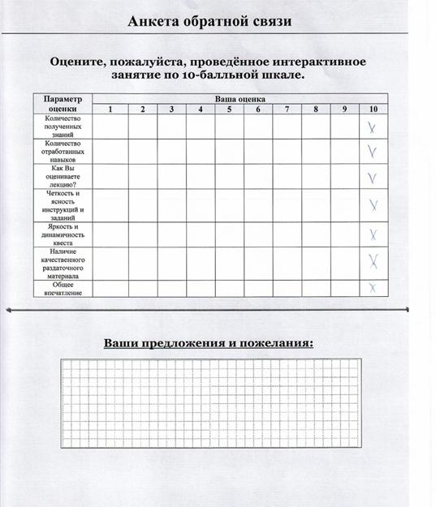
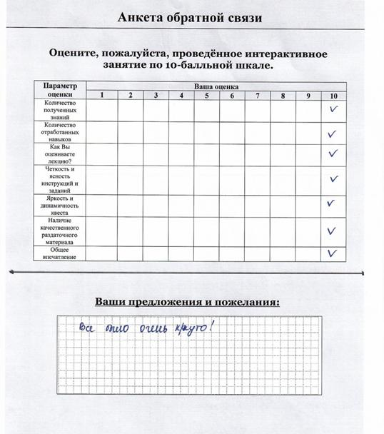
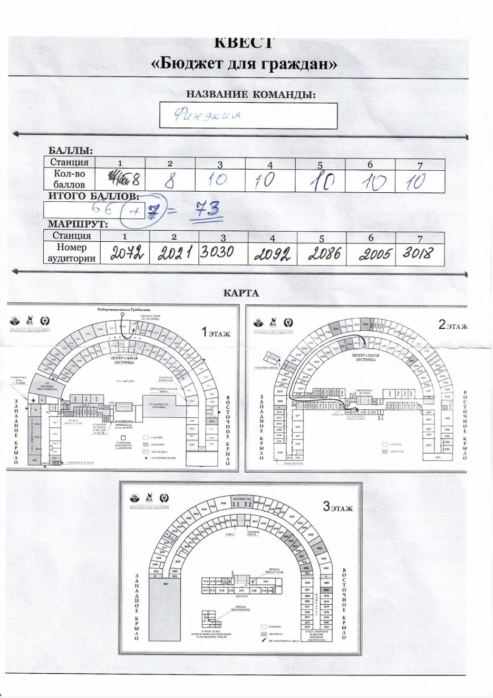
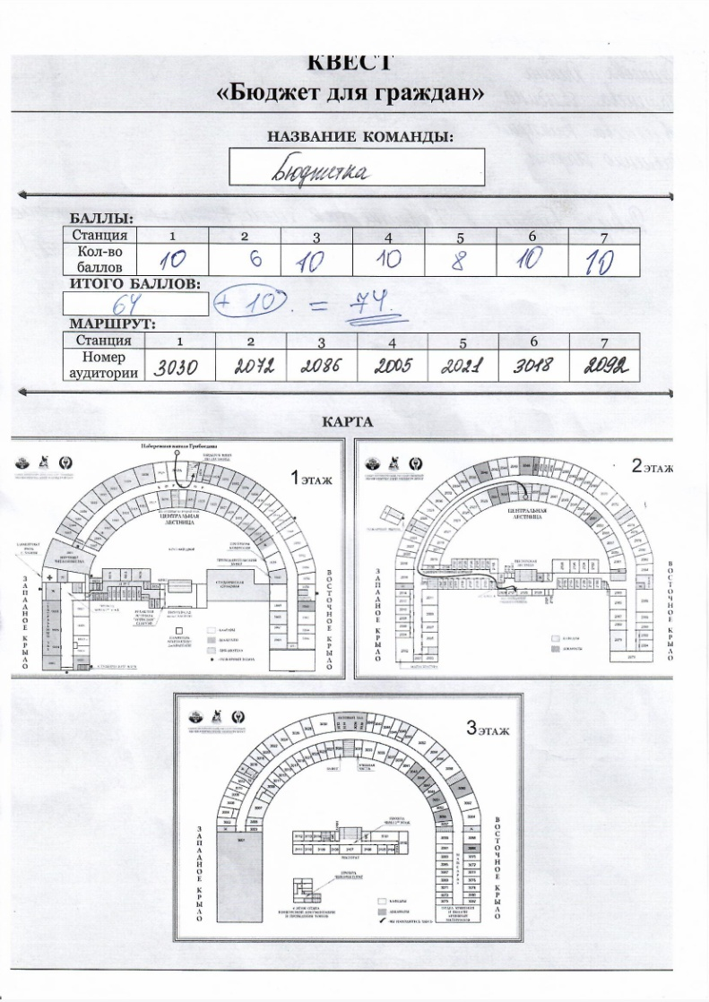
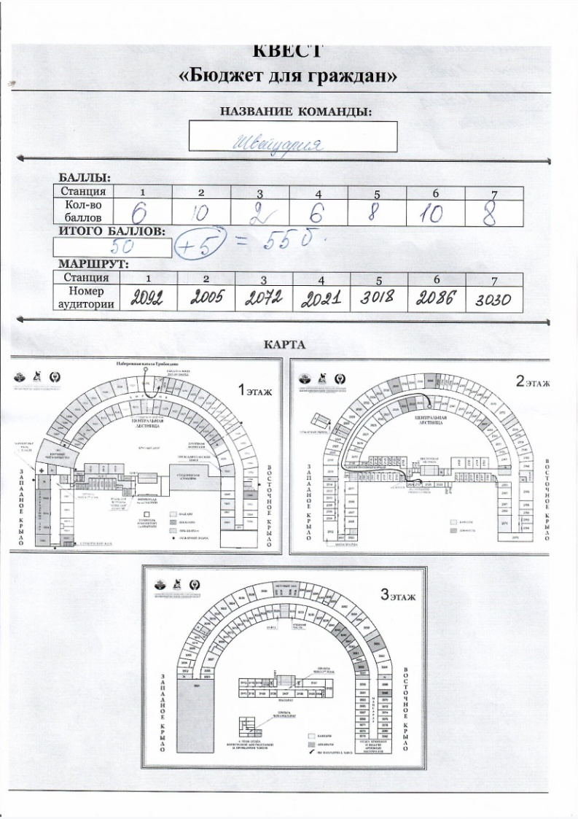
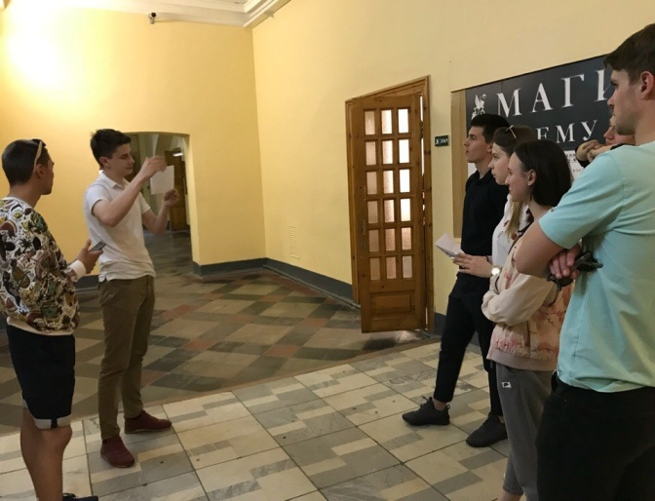
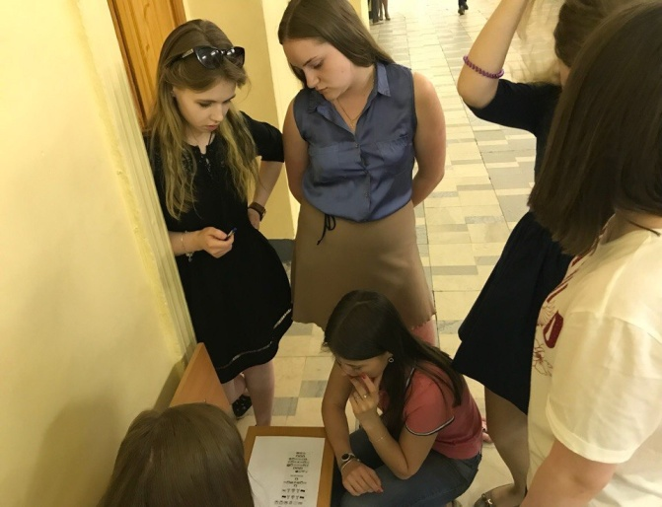

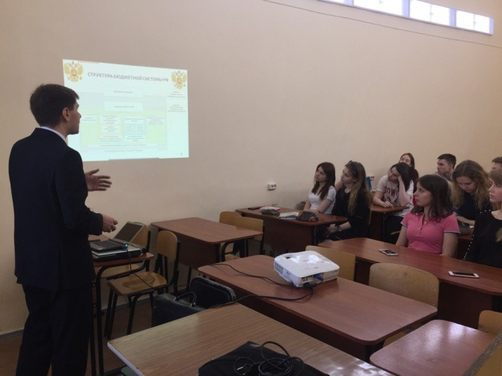
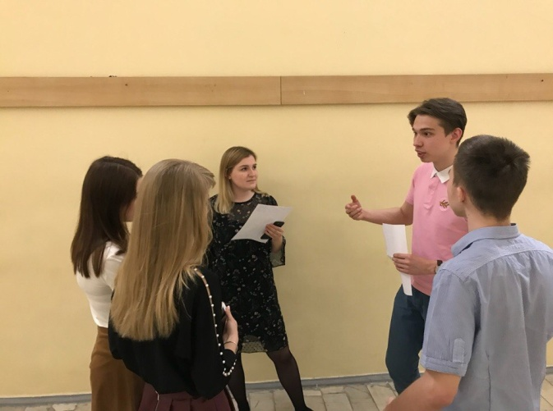

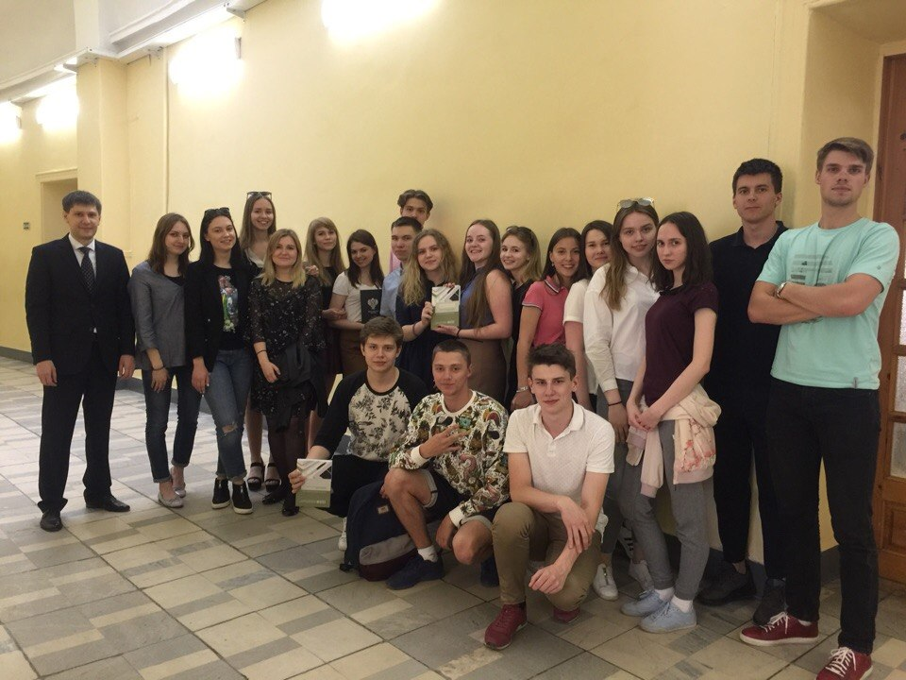

ПРИЛОЖЕНИЕ 1

Приложение 1. Кроссворд «Бюджетные термины»

 |  | ² |  |  |  |  |  |  |  | ⁵
^{9/8} |  |  |  |  | ³
 |  |  |  |  |  |  |  |  |  | ⁶
 |  |  |  |  |  |  | ⁷
 |  |  |  | ⁴
 | ¹
 |  |  |  |  |  | ¹⁰

По вертикали:
2)Обязательный взнос, взимаемый с организаций и физических лиц, уплата которого является одним из условий совершения в отношении плательщиков юридически значимых действий либо уплата которого обусловлена осуществлением в пределах территории отдельных видов предпринимательской деятельности;
3) Межбюджетные трансферты, предоставляемые на безвозмездной и безвозвратной основе без установления направлений их использования;
5) Форма образования и расходования денежных средств, предназначенных для финансового обеспечения задач и функций государства и местного самоуправления;
7) Закрепленное в Конституции РФ право определенных субъектов власти внести предложение об издании закона и соответствующий законопроект в законодательный орган;
9) Документ, устанавливающий в соответствии с классификацией расходов бюджетов лимиты бюджетных обязательств казенного учреждения;

По горизонтали:
1)Превышение доходов бюджета над его расходами.
4) Является федеральным органом исполнительной власти (федеральной службой), осуществляющим в соответствии с законодательством Российской Федерации правоприменительные функции по обеспечению исполнения федерального бюджета, кассовому обслуживанию исполнения бюджетов бюджетной системы Российской Федерации
6) Превышение расходов бюджета над его доходами.
8) Межбюджетные трансферты, предоставляемые бюджетам субъектов РФ в целях софинансирования расходных обязательств, возникающих при выполнении полномочий органов государственной власти субъектов РФ по предметам ведения субъектов и предметам совместного ведения Российской Федерации и субъектов.
10) Обязательный, индивидуально безвозмездный платеж, взимаемый с организаций и физических лиц в форме отчуждения принадлежащих им на праве собственности, хозяйственного ведения или оперативного управления денежных средств в целях финансового обеспечения деятельности государства и (или) муниципальных образований.

Ответы:
 |  | ²с |  |  |  |  |  |  |  | ⁵б
⁹с⁸ | у | б | с | и | ³д | и | и |  |  | ю
м |  | о |  |  | о |  |  |  |  | ⁶д | е | ф | и | ц | и | т
е |  | р |  |  | т |  | ⁷и |  |  | ж
т |  |  |  | ⁴к | а | з | н | а | ч | е | й | с | т | в | о
а |  |  |  |  | ц |  | и |  |  | т
 |  |  |  |  | и |  | ц
 |  |  |  |  | и |  | и
 |  |  |  |  |  |  | а
 |  |  |  |  |  |  | т
 | ¹п | р | о | ф | и | ц | и | т
 |  |  |  |  |  |  | в
 |  |  |  |  |  | ¹⁰н | а | л | о | г

Приложение 2. Бланк для определения полномочий

Определите, какие органы власти (Президент РФ, Правительство РФ, Государственная Дума РФ, Министерство Финансов РФ, ФНС, ФТС, Федеральное Казначейство, Банк России) осуществляет следующие бюджетные полномочия:
- Организует составление и составляет проект федерального бюджета, представляет его в Правительство РФ, принимает участие в разработке проектов бюджетов государственных внебюджетных фондов Российской Федерации;
- Рассматривает и утверждает федеральный бюджет РФ и отчеты об исполнении
- Осуществляет функции генерального агента по государственным ценным бумагам РФ
- Обеспечивает проведение единой финансовой, кредитной и денежной политики
- Издает указы, регулирующие вопросы управления государственными финансами
- Осуществляет контроль и надзор за соблюдением законодательства о налогах и сборах
- Устанавливает порядок кассового обслуживания исполнения бюджетов бюджетной системы Российской Федерации в соответствии с Бюджетным кодексом РФ
- Выполняет функцию по контролю и надзору в области таможенного дела
- Обслуживает банковские счета бюджетов РФ
- Обладает правом вето на законы, принятые Федеральным Собранием РФ
- Ведет реестр расходных обязательств Российской Федерации
- Проводит парламентские слушания по финансовым вопросам
- Осуществляет управление государственным долгом и государственными финансовыми активами РФ на основании полномочий, предоставленных Правительством РФ;
- Осуществляет управление операциями со средствами на едином счете федерального бюджета в установленном им порядке
- Совместно с Правительством РФ разрабатывает и представляет на рассмотрение Государственной Думы основные направления денежно-кредитной политики.

Ответы:
- Министерство финансов РФ
- Государственная Дума РФ
- Банк России
- Министерство Финансов РФ
- Президент РФ
- ФНС
- Федеральное Казначейство
- ФТС
- Банк России
- Президент РФ
- Министерство Финансов РФ
- Государственная Дума РФ
- Министерство Финансов РФ
- Федеральное Казначейство
- Банк России

Приложение 3. Бланк для распределения доходов и расходов бюджета

Распределить показатели на две группы: доходы и расходы бюджета Ленинградской области, написать примерное значение по каждому показателю в млрд руб.
- Образование
- Налог на имущество организаций
- Социальная политика
- Налог на прибыль организаций
- Национальная экономика
- Налог на доходы физических лиц
- Здравоохранение
- Безвозмездные поступления
- Акцизы
- Жилищно-коммунальное хозяйство
- Общегосударственные вопросы
- Транспортный налог
- Межбюджетные трансферты общего характера
- Культура, кинематография
- Национальная безопасность и правоохранительная деятельность
- Физическая культура и спорт
- Охрана окружающей среды
- Доходы от размещения средств бюджета
- Средства массовой информации
- Национальная оборона
- Обслуживание государственного и муниципального долга

Решение оформить в таблицу:
Расходы | Млрд руб. | Доходы | Млрд руб.
1. |  | 1.
2. |  | 2.
… |  | …

Ответы:
Расходы | Млрд руб. | Доходы | Млрд руб.
Расходы бюджета – всего | 113,2 | Доходы бюджета - всего | 105,2
Образование | 27,60 | Налог на прибыль организаций | 41,70
Социальная политика | 23,70 | Налог на доходы физических лиц | 24,51
Национальная экономика | 19,80 | Налог на имущество организаций | 16,16
Здравоохранение | 15,10 | Безвозмездные поступления | 7,89
Жилищно-коммунальное хозяйство | 9,30 | Акцизы | 7,35
Общегосударственные вопросы | 6,50 | Другие доходы бюджета | 3,24
Межбюджетные трансферты общего характера | 4,80 | Транспортный налог | 2,43
Культура, кинематография | 2,70 | Доходы от размещения средств бюджета | 1,91
Национальная безопасность и правоохранительная деятельность | 1,90
Физическая культура и спорт | 1,20
Охрана окружающей среды | 0,30
Средства массовой информации | 0,20
Национальная оборона | 0,10
Обслуживание государственного и муниципального долга | 0,04

Приложение 4. Бюджетный кодекс

Необходимо исправить ошибки в приведенных статьях Бюджетного кодекса РФ.

Статья 37. Принцип достоверности бюджета
Принцип достоверности бюджета означает эффективность показателей прогноза личностного развития соответствующих граждан и реалистичность расчета доходов и расходов бюджета.

Статья 56. Налоговые доходы бюджетов субъектов Российской Федерации
В бюджеты субъектов Российской Федерации подлежат зачислению налоговые доходы от следующих региональных налогов:
налога на имущество организаций - по нормативу 20 процентов;
налога на игорный бизнес - по нормативу 50процентов;
транспортного налога - по нормативу 50 процентов.

Статья 120. Учет и регистрация государственных и муниципальных долговых обязательств
Учет и регистрация государственных долговых обязательств Российской Федерации осуществляются в государственных регистрационных книгах внутреннего и внешнего долга Российской Федерации.

Ответы:

Статья 37. Принцип достоверности бюджета
Принцип достоверности бюджета означает надежность показателей прогноза социально-экономического развития соответствующей территории и реалистичность расчета доходов и расходов бюджета.

Статья 56. Налоговые доходы бюджетов субъектов Российской Федерации
В бюджеты субъектов Российской Федерации подлежат зачислению налоговые доходы от следующих региональных налогов:
налога на имущество организаций - по нормативу 100 процентов;
налога на игорный бизнес - по нормативу 100 процентов;
транспортного налога - по нормативу 100 процентов.

Статья 120. Учет и регистрация государственных и муниципальных долговых обязательств
Учет и регистрация государственных долговых обязательств Российской Федерации осуществляются в государственных долговых книгах внутреннего и внешнего долга Российской Федерации (далее - Государственная долговая книга Российской Федерации).

Приложение 5. Бюджетный крокодил

За 2 минуты необходимо показать наибольшее количество слов из списка:

- Субсидия
- Центральный Банк
- Дотация
- Бюджет
- Дефицит
- Казначейство России
- Профицит
- Налог
- Президент
- Кодекс
- Образование
- Межбюджетный трансферт
- Доходы
- Расходы
- Бюджетная политика

Приложение 6. Бюджетные афоризмы

- Единственно хороший бюджет – сбалансированный /Адам Смит/
- Налогоплательщик - главный работодатель правительства /Неизвестный автор/
- Бюджет никогда не сохраняет равновесия /Гюстав Флобер/
- Казна - это сердце государства /П. Буаст/

Приложение 7. Бюджетные шарады

1) 
2)
3) 
4) 
5)
6)
7)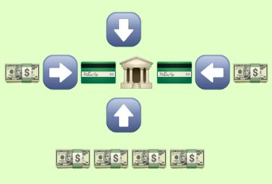
8) 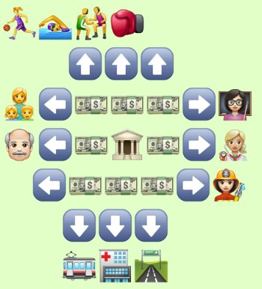

Ответы:
- Временный кассовый разрыв
- Бюджетная смета
- Сбалансированность бюджета
- Дефицит бюджета
- Внутренний долг
- Внешний долг
- Единый счет бюджета
- Ведомственная структура расходов

Приложение 8. Образец маршрутного листа

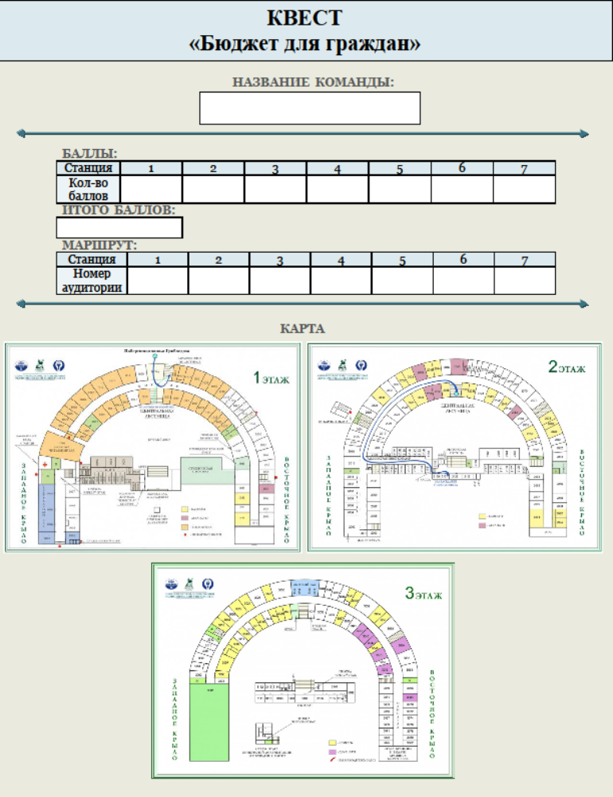

Приложение 9. Образец анкеты обратной связь

